25. 1. 2022

TZ - 5 tipů, jak vyjádřit lásku nejen na Valentýna
Pojďme společně oslavit lásku! To nejdůležitější, co každý z nás k životu potřebuje. Každý rok 14. den v únoru máme vyhrazený čas připomenout si lásku a strávit čas s milovanými lidmi. Inspirujte se pěti krásnými tipy, které vám pomohou tento den prožít na 100%.
Nejprve však, jak to skutečně bylo?
Počátek svátku svatého Valentýna sahá do daleké historie. První Valentýn se slavil již v roce 496 pravděpodobně při římském festivalu Lupercalia, kdy se zároveň oslavoval příchod jara. Svátek požehnal papež Gelasius I. v roce 496 n.l. na počest svatého Valentýna v Římě, který zemřel v roce 14. 2. 269 n.l. Až slavný středověký básník Geoffrey Chaucer jako první spojil svatého Valentýna s romantickou láskou.
Nejedná se o státní ani katolický svátek
Ačkoli římskokatolická církev nadále uznává svatého Valentýna jako svatého, byl svátek v roce 1969 kvůli nedostatku spolehlivých informací o něm odstraněn z římského kalendáře. Svatý Valentýn je považován za patrona milenců a také včelařů.

5 TIPŮ, jak partnerce/partnerovi zpříjemnit svátek lásky
- Každodenní jídlo jinak
Návštěva romantické restaurace je pro mnoho lidí letos vyloučena. Uvařte něco dobrého k jídlu a dejte si speciálně záležet při přípravě jídla, jeho servírování a zdobení výsledného pokrmu. Využijte fantazii, stačí hezky nazdobit snídaňovou kaši oříšky, sušeným nebo lyofilizovaným ovocem, včelím pylem nebo ořechovým krémem. Vyzkoušet můžete třeba kaši z kokosové mouky.
Superdrink s macou a limetkou pomůže rozproudit krev v žilách :-) Maca neboli řeřicha peruánská má kromě zázračných účinků na hormonální soustavu pozitivní vliv na sexualitu a výkon.

- Dárek
Když slova nestačí a vy potřebujete svou lásku vyjádřit trochu jinak, věnujte dárek. Ze sortimentu Goodie vyzkoušejte macu, kvalitní čokoládu, kávu, ořechové krémy. Pokud neradi experimentujete a dochází vám inspirace, doporučujeme udělat radost zamilovaným voucherem na nákup.
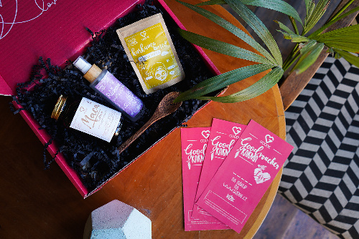

- Společná koupel v epsomské soli s esencí ylang ylang
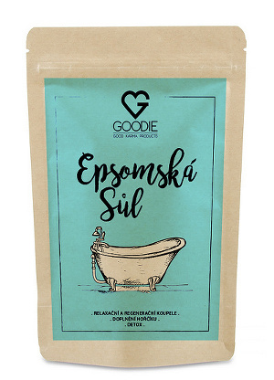
Voňavá koupel v epsomské soli zklidní tělo i mysl. Esenciální olej z ylang-ylangu působí jako přírodní afrodiziakum. Snižuje krevní tlak, zklidňuje dýchání a snižuje dopady stresu na organismus. Pokud nemáte vanu, nevadí! Vzájemný peeling epsomskou solí rozzáří pokožku a zpříjemní atmosféru.

- Místo kina pohodlí domova
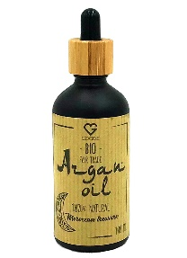
Odreagujte se a podívejte se doma na film, který společně vyberete. Nezapomeňte si zpříjemnit atmosféru a pořádně se přitulit. :-)
- Smyslná masáž arganovým olejem
Masáž poskytuje dokonalé propojení lidí na mnoha úrovních. Je příjemné masáž celkově pojmout jako rituál. Připravte prostředí k masáži. Zapalte svíčky, ztlumte světlo, pusťte příjemnou relaxační hudbu. K masáži je velmi vhodná i aromaterapie. Pokud máte oblíbené esence, neváhejte je použít. Zvolte si například oblíbený arganový olej. Pokožka je po masáži dokonale jemná.
V Goodie najdete jenom produkty s dobrou karmou. Vybírat můžete na www.goodie.cz.

Kontakty: Mediální servis:

GOODIE cammino…
www.facebook.com/goodieczech Dagmar Kutilová
www.instagram.com/goodieczech e-mail: kutilova@cammino.cz
www.goodie.cz tel.: +420 606 687 506 www.cammino.cz

